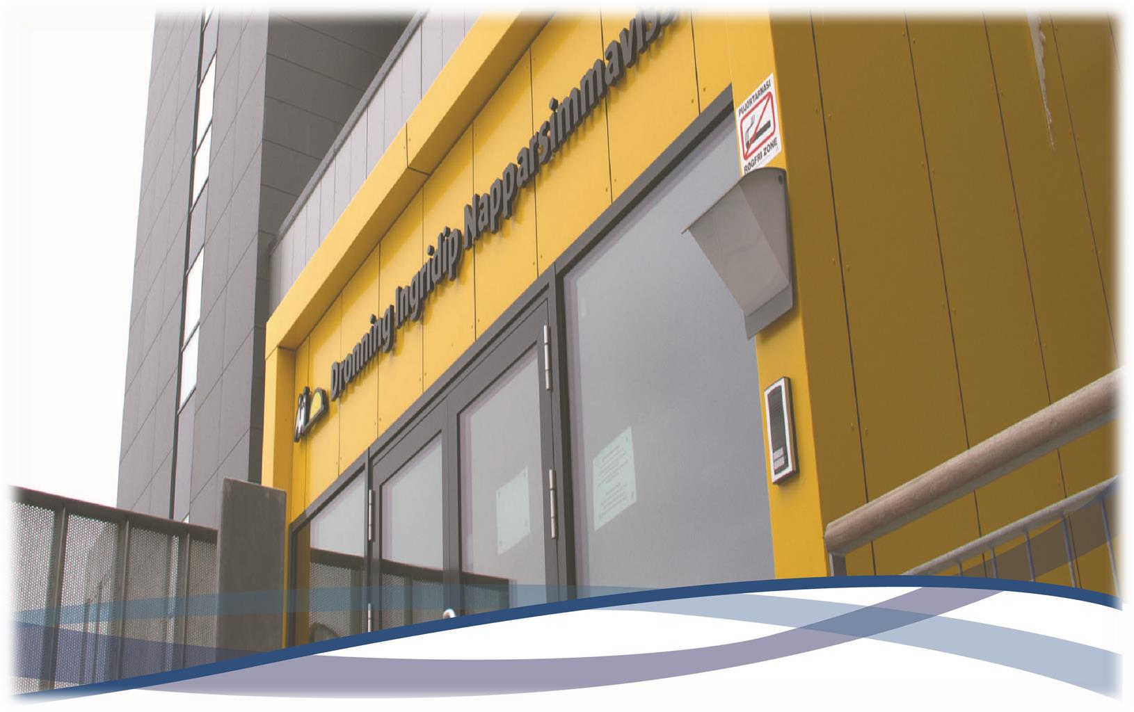

**Til fastansatte i Nuuk: Relevante informationer om vakant- og personaleboliger**

Indhold

Velkommen 2

Information om vakantboliger 3

Personalebolig 4

Stand og beliggenhed 7

Møblering 7

Flytning fra vakant- til personalebolig 9

Opsigelse og fraflytning fra personalebolig 9

Ønskeflytning 10

Praktiske oplysninger 11

Skattemæssige oplysninger 11

Vaskeri - Vaskemaskiner 11

Internet og telefon 11

Post 12

TV / Fjernsyn 12

Familiebesøg 12

Skur eller depot til opbevaring af ting/møbler 13

Hvad med forsikring? 14

Tabt nøgle efter kontortid og i weekenden 14

Hvis uheldet er ude 14

Kort over Nuuk, Nuussuaq og Qinngorput 16

Links 17

Kontakt 19

# Velkommen

Det grønlandske Sundhedsvæsen i Nuuk byder dig velkommen, og vi er glade for, at du har valgt en stilling hos os.

Nærværende pjece indeholder oplysninger om Det Grønlandske Sundhedsvæsens tilbud om personaleboliger i Nuuk – og en præsentation af boligforholdene i Nuuk.

Pjecens formål er at give dig alle de relevante informationer i forhold til den bolig, du kan vælge at få stillet til rådighed.

Bagerst i pjecen kan du se links til de steder og lovsamlinger vi løbende henviser til. Derudover henviser pjecen også links til mulige private lejemål.

# Information om vakantboliger

Når du bliver ansat i sundhedsvæsnet, tilbydes mange medarbejdere en personalebolig. Da der er mangel på personaleboliger, vil du ved ankomsten oftest blive indkvarteret i en vakantbolig, indtil der er en ledig personalebolig. Ventetiden varierer – lige fra nogle uger til adskillige måneder.

Delebolig: Hvis du er enlig – og skal bo i en vakantbolig, kan der være tilfælde, hvor du skal bo sammen med andre enlige ansatte i vakantperioden. Men boligadministrationen bestræber sig på at tildele dig en egen vakantbolig ved først given lejlighed. Hvis du ønsker – for fællesskabets skyld – at få lov til at bo i en delebolig i vakantperioden, vil det også være muligt.

Velkomstbrev: To uger før din ankomst vil du modtage et velkomstbrev indeholdende informationer om din vakantbolig.

En vakantbolig er en midlertidig bolig, der er møbleret og udstyret med følgende:

* Almindeligt køkkenudstyr (som ovn, køleskab og service)
* Dyner, puder, sengelinned og håndklæder
* Seng
* TV/ radio
* Sofaarrangement

Bemærk: Der er ikke vaskemaskine i vakantboligen. Der er mulighed for at benytte vaskemaskinen på Dronning Ingrids Hospital.

Vakantboligerne er røgfrie. Ved overtrædelse af denne regel pålægges du at betale 3.000 kroner for ekstra rengøring/ røgsanering.

Boligadministrationen bestræber sig på, at din vakantbolig har det samme antal værelser, som den personalebolig, du er berettiget til. Desværre kan der opstå tilfælde, hvor det ikke er muligt.

Betaling for vakantbolig: Som fastansat betaler du ikke husleje, mens du bor i vakantbolig. Du bliver beskattet af værdien af vakantboligen. Tjek venligst reglerne hos aka.gl.

Forbrug af el, varme og vand betaler sundhedsvæsnet, mens du bor vakant.

### Personalebolig

Venteliste: Boligadministrationen administrerer ventelisten over personaleboliger. Personaleboligerne tildeles i rækkefølge efter opskrivning på venteliste, under hensyntagen til de fire afstandsgrupper.

Afstandsgruppe 1, op til 500 meter fra DIH.

Adresser: Sanavej, Qatserisut, Dr. Ingridsvej, Jagtvej, Ceresvej, Kongevej, Niels Hammekensvej, Solbakken og Aqqusinersuaq.

(Medarbejdergrupper: Læger med formaliseret vagt, Operations- og anæstesi-sygeplejersker med tilkaldevagt.)

Afstandsgruppe 2, op til 1 km fra DIH.

Adresser: H.J Rinksvej, Lyngby-Tårbækvej, Samuel Kleinschmidtvej, Imaneq, Tuapannguit og Vandsøvej

(Medarbejdergrupper: Jordemødre med tilkaldevagt, radiograf med tilkaldevagt, bioanalytiker med tilkaldevagt)

Afstandsgruppe 3, op til 2,5 km fra DIH.

Adresser: Nigerleq, Salliarnaq, Sinarsua, Nuussuaq, Ole Brandstvej, Narsaviaq, Qaarsunnguaq, Qassuserfik, Sangoriaq, Saqqaa, Nunngarut, Qernertunnguanut, Timerlia, Nuniaffik og Qassuserfik.

(Medarbejdergruppe: Farmaceuter med vagt)

Afstandsgruppe 4, mere end 2,5 km.

Adresser: Paarnat, Atertaq, Unaaq, Suloraq, Norsaq, Igimaq og Asiarpak

(Medarbejdergrupper: Andre, herunder sygeplejersker uden vagtforpligtigelse fra boligen og læger uden formaliseret vagt)

Boligerne:

Boligerne i Nuuk varierer en del i kvalitet, alder og stand. Der er lige fra de små, ældre boliger i Nuussuaq til helt nye, moderne lejligheder i Nuuks centrum (tæt ved Dronning Ingrids Hospital). Af selv samme årsag varierer huslejerne en del, da pris og kvalitet følges ad.

Husleje: Huslejen fastsættes af udlejningsselskabet INI A/S eller Illut A/S i henhold til gældende lovgivning. Huslejerne er som følgende – og de anførte priser er vejledende:

2-rums lejlighed 5.000 – 11.500 kroner  
3-rums lejlighed 6.700 – 15.500 kroner   
4-rums lejlighed 9.500 – 18.000 kroner

Huslejerne i Nuuk i nyere boligbyggeri afspejler prisniveauet i de øvrige nordiske hovedstæder, hvor der også er stor boligmangel og høje opførelsespriser.

Historisk har huslejerne i de offentlige boliger i Nuuk været lave, og det er de stadigvæk for særligt de ældre, offentlige boliger.

Afvisning af den tildelte personaleboligen: Såfremt du ikke ønsker den tildelte personalebolig, kan du blive boende i din vakantbolig i yderligere 2 uger, hvorefter du skal boligforsyne dig selv.

I Nuuk er der et privat boligmarked, hvor det er muligt at finde en lejebolig. Se følgende hjemmesider:

[www.netbolig.gl](http://www.netbolig.gl)

[www.igdlo.gl](http://www.igdlo.gl)

[www.lynges.gl](http://www.lynges.gl)

På Facebook er der flere grupper for boligsøgende i Nuuk

Genaktivering af bolignummeret: Såfremt du på et senere tidspunkt ønsker en personalebolig, kan du igen komme på venteliste til en personalebolig. I den forbindelse skal du være opmærksom på, at din plads i boligkøen svarer til den dato, du henvendte dig til Boligadministrationen herom – og ikke den dato, hvor du tiltrådte stillingen. Der stilles ikke vakantbolig til rådighed i denne forbindelse.

Om personaleboligen:

Antal rum – hvor mange?:

Ved tildeling af personalebolig fordeles størrelserne således:

* 2 rums – enlige
* 3 rums – par uden børn eller med et barn, enlig med barn
* 4 rums – par med 2 børn, enlig med 2 børn
* 5 rums – par med 3 eller flere børn, enlige med 3 eller flere børn.

Bemærk: Et barn er en person under 18 år, tilmeldt folkeregisteret på adressen. Hvis der sker ændringer i antallet af familiemedlemmer undervejs, efter at du har tiltrådt stillingen, har du mulighed for at foretage ønskeflytning (læs mere om det senere i pjecen – under Ønskeflytning – på side 10).

Du kan altid ønske en mindre bolig, end det der er angivet som standard.

Hårde hvidevarer: Personalebolig indeholder et komfur. De øvrige hårde hvidevarer skal man selv leje eller købe. I den forbindelse kan det oplyses, at mange benytter Facebook-siden: ”Køb – Salg – Bytte – Nuuk” til køb af hårde hvidevarer og andet genbrug.

En møbleret personalebolig indeholder også et køleskab, men ikke andre hårde hvidevarer.

Husdyr:

Det er kun muligt at holde husdyr i boligtårnet Qatseritut og i enkelte boliger i Qinngorput-området.

Vand, el og varme: Derudover kommer der udgifter til el, vand og varme, der varierer mellem 1.000 til 2.000 kroner (ældre personaleboliger eller 500 til 1.000 kroner (nyere personaleboliger) per måned, som (selvfølgelig) afhænger af lejlighedens størrelse, forbrug og alder.

Udlejer: Det er ikke Sundhedsvæsenet der udlejer din bolig, som du indgår en lejekontrakt med. Det er enten Ini A/S eller Agerskov Consulting. Så al kontakt vedrørende lejekontrakt, betaling af husleje, depositum samt syn af boligen skal rettes til ovennævnte.

Tilmelding/afmelding: Du skal selv tilmelde og afmelde forbrug af el, vand og varme hos energiselskabet Nukissiorfiit. Tilmelding er gratis, og dette kan du eventuelt gøre online på [www.sullissivik.gl](http://www.sullissivik.gl).

### Stand og beliggenhed

Boligerne varierer meget i stand, beliggenhed og pris. En del af de personaleboliger, Det Grønlandske Sundhedsvæsen har anvisningsret til er af ældre dato. Det drejer sig særligt om de personaleboliger, der er placeret i boligblokkene i Nuuks centrum – og Nuussuaq. De nyere boliger (efter 2008) er placeret i Qinngorput – eller tæt ved Dronning Ingrids Hospital.

Hver gang en lejer fraflytter sin personalebolig, bliver den sat i stand, så boligens vægge fremstår nymalet - og gulvene er (typisk) nylakerede (uden for mange ridser).

### Møblering

Når du ansøger en personalebolig, har du mulighed for at vælge en møbleret eller ikke-møbleret bolig.

Møbel-bidrag: Hvis du ønsker en møbleret personalebolig, betaler du et møbel-bidrag hvert måned, som afhænger af antallet af boligens rum.

Følgende 2024-priser er:

* 1 rums: 137 kroner
* 2 rums: 207 kroner
* 3 rums: 276 kroner
* 4 rums: 344 kroner
* 5-6 rums: 413 kroner

Bemærk: Møbel-bidraget reguleres hvert år.

Vælger du en møbleretbolig, har du mulighed for at få betalt flyttegods, som er følgende:

* Enlig 1,5 m3
* Par 2,0 m3
* Pr. barn 0,5 m3

Såfremt du har valgt en møbleret bolig, får du – så at sige - ”hele pakken”. Det betyder, at du ikke kan fravælge enkelte dele fra. Konkret betyder det, at hvis du for eksempel køber en ny sofa, er det dit ansvar at få opmagasineret den tildelte sofa og sørge for, at den befinder sig i lejligheden ved fraflytning.

Brugbare møbler: De udleverede møbler er ikke – som udgangspunkt – nye, men de er i en brugbar stand. Og ja, det siger nærmest sig selv: de udlejede møbler kan hverken udlejes eller sælges.

Fraflytning: Ved fraflytningen af personaleboligen afleveres møblerne i en brugbar stand. Dernæst skal både møblerne og køleskabet være rengjorte.

Umøbleret lejlighed: Vælger du en **umøbleret** bolig, får du betalt flytning af dit indbo, som er følgende:

* Enlig 15 m3
* Par 30 m3
* Pr. barn 5 m3

Såfremt dit indbo ankommer til Nuuk, før du har fået tildelt en personalebolig, sørger Sundhedsvæsenet for opmagasinering. Hvis du har behov for, at noget af dit indbo bliver udleveret, mens du bor vakant, arrangerer du med det firma, der opmagasinerer dit indbo.

Første udlevering er gratis, derefter skal du selv betale for at få yderligere indbo udleveret, inden du flytter permanent ind i din personalebolig. Sidstnævnte flytning er gratis.

### Flytning fra vakant- til personalebolig

Når der er en ledig personalebolig, giver Boligadministrationen dig direkte besked.

Dine personlige ejendele flytter du selv til personaleboligen, men udgiften for flytningen betaler din arbejdsplads. Det samme gælder for personlige ejendele fra vakant- til personalebolig. Har du indbo opmagasineret, får du det leveret det til din personalebolig.

De nærmere detaljer omkring leveringen af dit indbo aftaler du med Personaleafdelingen: [personale@peqqik.gl](mailto:personale@peqqik.gl). Ansættelsesstedet betaler for, at dit indbo bliver leveret.

Når du flytter fra vakantboligen, forbliver møbler og inventar i boligen, så den er klar til den næste beboer.

### Opsigelse og fraflytning fra personalebolig

Opsigelse af lejemål sørger du selv for – minimum en måned forud for fraflytning (+ løbende måned). Sundhedsvæsenet opsiger ***ikke*** din bolig.

Opsigelsen sender du til Agerskov Consulting/ Illut eller INI.

Samtidig skal du selv sørge for, at du får afmeldt forbrug ved energiselskabet. Nukissiorfiit. Det skal ske online på [www.sullissivik.gl](http://www.sullissivik.gl).

Hvis du bor i en møbleret bolig, aftaler du med Boligadministrationen om at hente møbler og inventar fra boliger, forud for syn af boligen. Afhængig af dit kontraktforhold arrangeres flytning af dine ejendele i samarbejde med Personaleadministrationen.

Dine personlige ejendele skal du selv sørge for at få flyttet, inden der sker et syn.

Det er Boligselskabet Ini A/S eller Agerskov Consulting/Illuut A/S, der står for syn af din bolig.

Bemærk: Det er dit ansvar at aftale syn og være til stede, når de syner din lejlighed.

Hvis det er muligt, kan boligadministrationen være behjælpelig med en gratis overgangsbolig i op til fem dage fra fraflytning af boligen til afrejse. Hvis behovet opstår, kontakt Personaleadministrationen.

Gratis bohave-flytning og hjemrejse ydes først efter tre års fastansættelse i Sundhedsvæsnet.

### Ønskeflytning

Hvis antallet af medlemmer i din personalebolig ændrer sig – eller du ønsker at bo et andet sted, er der mulighed for at søge om ønskeflytning. Skriv til [bolig@peqqik.gl](mailto:bolig@peqqik.gl).

Der er en del lejere, som ønsker en ny personalebolig. Ventetiden kan – af selv samme grund - være op til flere år, inden man kan foretage en ønskeflytning.

Hvis dit ønske om en ønskebolig bliver opfyldt, betaler du selv for de omkostninger, der er forbundet med flytningen samt istandsættelse af din gamle personalebolig, inden du flytter til den nye personalebolig. Du skal i den forbindelse være opmærksom på, at du kan risikere dobbelt husleje i en periode.

# Praktiske oplysninger

Som (muligvis ny) tilflytter til Grønland er der angiveligt en lang række praktiske og nyttige informationer, du ikke er bekendt med.

Læs nedenstående – forhåbentligt besvarer de mange links dine eventuelle spørgsmål, forud du begynder i dit nye arbejde:

### Skattemæssige oplysninger

Skattefradrag for dobbelt husførelse: Hvis du har en midlertidig stilling i Grønland – og du for eksempel stadigvæk betaler husleje i Danmark, kan du (højst sandsynligt) få fradrag for dobbelt husførelse i den periode, du arbejder i Grønland. Læs mere om emnet på [www.skat.dk](http://www.skat.dk) (vær opmærksom at der er en maksimal grænse for fradrag).

### Vaskeri - Vaskemaskiner

Der er personalevaskeri til fri benyttelse under K1 trappegangs kælder.

Hvis ovennævnte vaskemaskine går i stykker eller på anden måde kræver service, påhviler opgaven alene beboerne, at få maskinen repareret eller at anskaffe en ny. Boligadministrationen kan være behjælpelig med at bortskaffe en defekt maskine.

### Internet og telefon

Ingen telefon og internet: Der er ikke telefon og internet i boligerne - ej heller i vakantboligerne. Ønskes internet kan du kontakte Tusass (Grønlands telefonselskab). Internet i Grønland er generelt dyrt sammenlignet med danske forhold. www.tusass.gl

HUSK: Hvis du har fået etableret et internet, så husk at få internet-abonnementet afmeldt til Tusass inden hjemrejse. Ud over at du får en unødvendig ekstra økonomisk udgift, så kan den næste beboer få problemer med at få installeret internet i den pågældende lejlighed.

Sundhedsvæsenets ansatte har adgang til personalenettet på DIH ved at tilslutte WIFI personalenet og bruge almindelige adgangskoder til PC/EPJ.

### Post

Du kan indtil du får din personalebolig, få tilsendt post gennem DIH. Adressen er:

Dit navn  
Afdeling  
Postboks 3333  
3900 Nuuk

### TV / Fjernsyn

I vakantboliger og midlertidige boliger er der fjernsyn med følgende kanaler: KNR1, KNR2, DR1, DR2 og DR Ultra. Hvis du ønsker flere kanaler, er det den ansatte selv, der skal sørge for et TV-kort.

Bemærk: Der forefindes manual til opsætning af dit TV. Indstillingen af TV’et er dit eget ansvar, hvis kanalerne ikke er synlige mere (for eksempel ved strømsvigt).

Der findes diverse udbydere af tv-pakker - Nanoq TV og Greenland Television (GTV). Hvis du i forvejen har et Viaplay- eller Netflix (eller HBO)-abonnement, er det muligt at anvende dem i Nuuk.

### Familiebesøg

Familiebesøg er et privat anliggende. Boligadministrationen kan ikke hjælpe ift. boliger til gæster og besøgende. Du skal således selv sørge for bolig til dine gæster. Der er rig mulighed for at finde indkvartering via airbnb, eller på hotel/vandrehjem etc.

Husorden

#### Delelejligheder

Vis hensyn til hinanden. Vær altid omhyggelig med rengøring efter brug af fællesarealerne og smid affald ud jævnligt. Vi anbefaler altid, at man indbyrdes sørger for en god dialog og udviser respekt over for hinanden.

Boligadministration DIH har lavet en ”husorden” i delelejligheder. Dette for at gøre opmærksom på, at der **skal tages hensyn til ordensreglerne, når nu man skal dele med andre**.   
Læg venligst mærke til skiltene i fællesarealerne.

Der henstilles til, at der tages hensyn til lejlighedens øvrige beboere ifm. besøg.

#### Vakantboliger

Vi opfordrer til at udvise hensyn til naboer og hinanden.   
Boligselskabet A/S Ini og Agerskov Consulting/Illuut A/S har deres egen husorden. Mangler informationsfolderen i vakantbolig, bedes du/I kontakte Boligadministration DIH pr. mail på [bolig@peqqik.gl](mailto:bolig@peqqik.gl). Folderen vil efterfølgende blive leveret pr. post eller pr. e-mail.

#### Personaleboliger

I alle personaleboliger udleveres en husorden gældende for det pågældende boligområde sammen med en lejekontrakt fra A/S INI eller Agerskov Consulting.

### Skur eller depot til opbevaring af ting/møbler

**Personalebolig:** I nogle personaleboliger er der et uopvarmet skur/depotrum til opbevaring. Dette er dog ikke gældende ved alle boliger.

**Vakantbolig:** Nogle (få) vakantboligerne har et skur/depotrum. Brugen af skuret/ depotrummet er på eget ansvar.

### Hvad med forsikring?

Ved eksempelvis brand, tyveri og indbrud m.v. i din vakantbolig eller personalebolig dækker Sundhedsvæsenet ikke tab. Boligadministrationen DIH anbefaler, at du tegner en indboforsikring.

I Nuuk findes der tre lokale forsikringsudbydere. Tryg, Codan og Kalaallit Forsikring.

Der skal være brandalarm i alle vakantboliger og personaleboliger. I personaleboliger er det Boligselskabet der har ansvar for at der er brandalarm, eller dette er pålagt lejeren. Forhør dig ved boligselskabet. I tilfælde af en brandalarm ikke virker eller der mangler en alarm i en vakantbolig, kontakt venligst Reception DIH for en ny brandalarm. Send en e-mail til [bolig@peqqik.gl](mailto:bolig@peqqik.gl). Batterier til brandalarmen skal du selv købe.

### Tabt nøgle efter kontortid og i weekenden

Ved tab af almindelige nøgler skal man kontakte Tømrermester Ole på mobil nr. +299 49 95 83. Ved tab af nøglebrikker for lejlighederne i Sanatårnene skal man ringe til ejendomsselskabet Agerskov Consulting på tlf. nr. +299 34 35 40. Ved tab af nøgler for Oasen lejligheder skal du kontakte Tømrermester Ole på mobil nr. +299 49 95 83. Pris for udkald varierer alt efter situationen og koster 500 til 2000 kroner. Regningen bliver sendt til dig, og du skal selv betale.

Boligadministrationen DIH ligger IKKE inde med ekstra nøgler.

### Hvis uheldet er ude

AMBULANCE: +299 34 41 12

BRANDVÆSEN: 113

POLITI: +299 70 14 48

Bykort over Nuuk Centrum

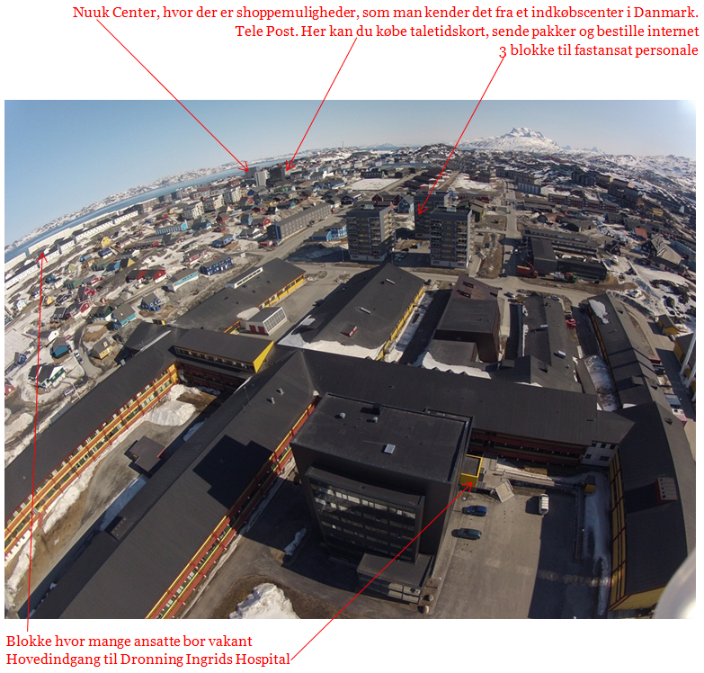

### Kort over Nuuk, Nuussuaq og Qinngorput

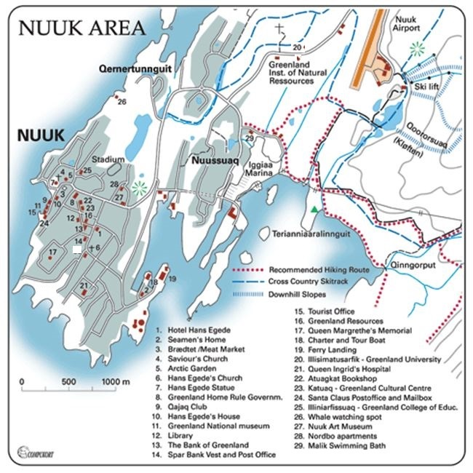

### Links

Nukissiorfiit: Forsyningsselskab på el, vand og varme.  
[www.nukissiorfiit.gl](http://www.nukissiorfiit.gl)

Tele Post: Telefoni og internet.   
[www.tele.gl](http://www.tele.gl)

Kommuneqarfik Sermersooq:  
Borgerservice, herunder folkeregister mv.  
[www.sermersooq.gl](http://www.sermersooq.gl)

Det grønlandske Skattevæsen (Skattestyrelsen):  
Skattemæssige spørgsmål.   
[www.aka.gl](http://www.aka.gl)

Selvstyrets lovsamling: Love og bekendtgørelser  
[www.lovgivning.gl](http://www.lovgivning.gl)

Skattefradrag for midlertidig stilling:

[www.skat.dk](http://www.skat.dk)

Sundhedsvæsenets retningslinjer om bolig på D4: http://d4/?DokID=34514

Private boliger:

DU kan finde private boliger her:

[www.netbolig.gl](http://www.netbolig.gl)

[www.igdlo.gl](http://www.igdlo.gl)

[www.lynges.gl](http://www.lynges.gl)

På Facebook er der flere grupper for boligsøgende i Nuuk

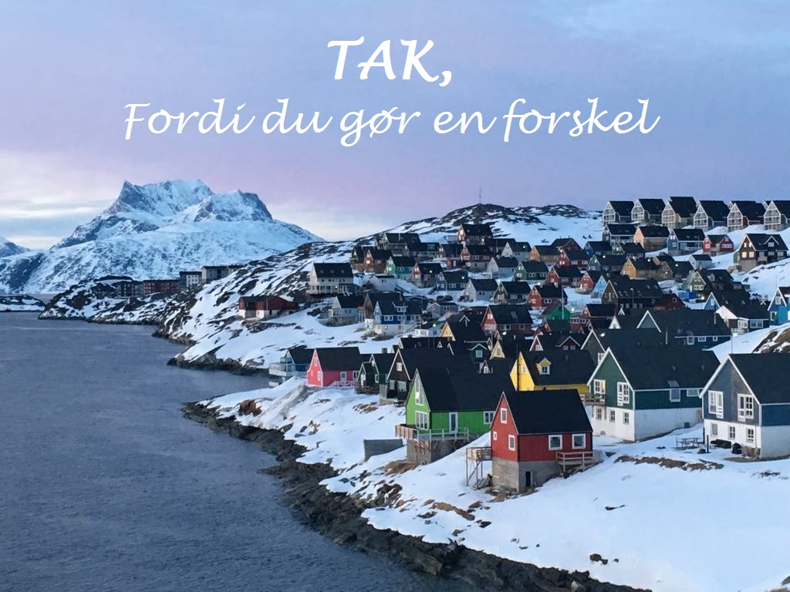

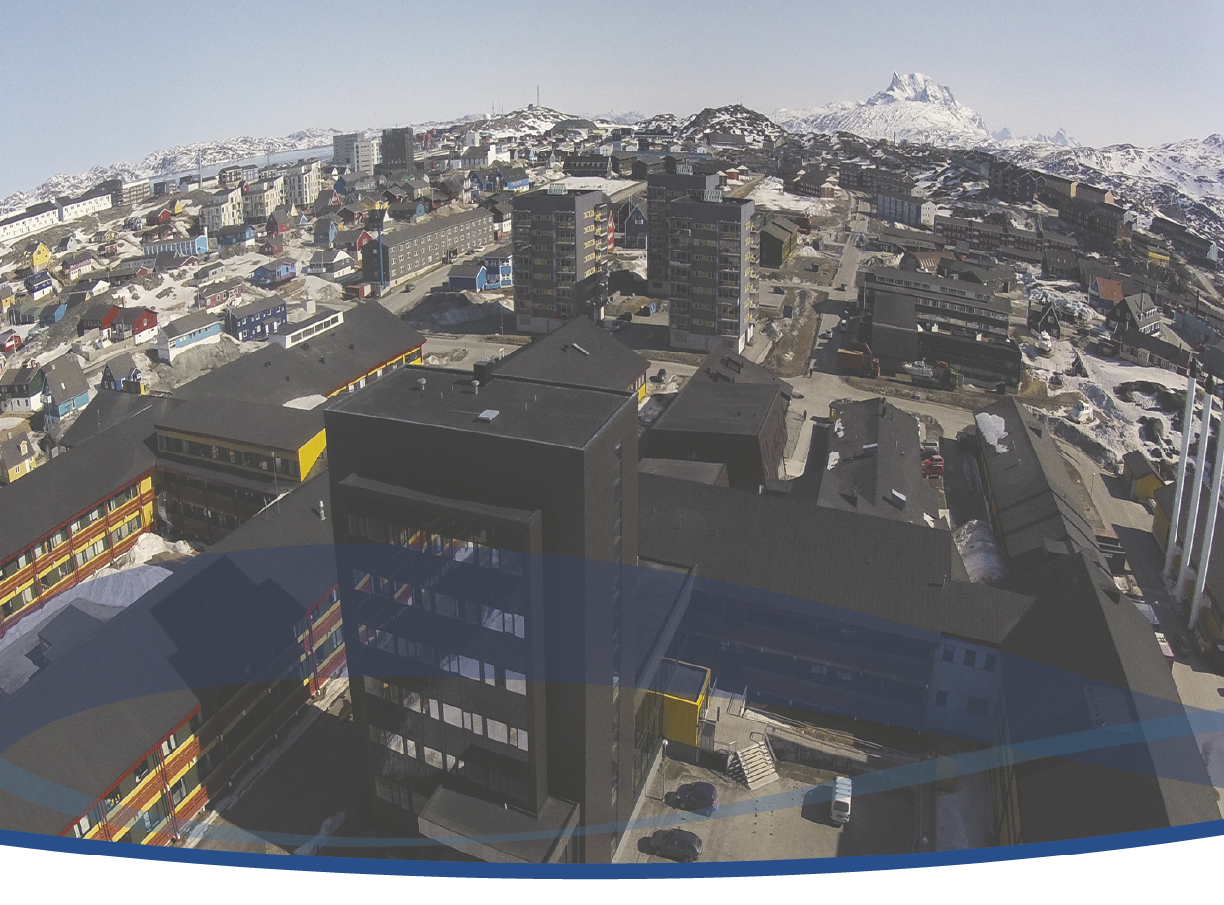

### Kontakt

**Boligadministrationen DIH**Har du spørgsmål vedr. boliger er du altid velkommen til at kigge forbi eller sende en mail til bolig@peqqik.gl.

Boligadministrationen har kontor på Industrivej 31 og har åbent for personlig henvendelse i alle ugens arbejdsdage mellem kl. 08 -16 på tlf. nr. +299 34 49 42 og +299 34 47 24

Hvis det kan vente til næste dag er kontoret bemandet fra kl. 8 – 16 i alle ugens arbejdsdage.

Vedr. bohaveflytninger henvises til Personaleadministrationen, der har følgende kontaktoplysninger:

Postboks 1230

3900 Nuuk

Telefon: 34 40 00

E-mail: personale@peqqik.gl

Revideret 5. marts 2024